فرهنگ دیداری
چیزهایی که میبینیم و نمیبینیم
معراج شریفی
در پی تعریف فرهنگ (culture) و میراث (heritage) مباحث زیادی مطرح است. نکته قابل توجه برای کلمه میراث در "مطالعات فرهنگ دیداری" (visual culture studies) آن است که میراث معنای آنچه تاریخیست ندارد بلکه روشی برای ایجاد رابطه با گذشته منسجم و معنادار با امروز است. فرهنگ توسط نسلهای قبلی حیات پیدا میکند و در فرآیند فرهنگسازی به نسلهای بعدی منتقل میگردد. مواردی مانند طبیعت، ماهیت انسان و حسهای رایج اکثراً قراردادهایی هستند که توسط فرهنگ به ما منتقل میشوند. فرهنگ پدیدهای است که فراگرفته میشود؛ توسط اعضا یک جامعه به اشتراک گذاشته میشود؛ توسط جامعه الگویی برای اندیشیدن و زندگیکردن میگردد؛ از طریق تعامل اعضای جامعه متقابلاً شکل میدهد و شکل میگیرد؛ معنایی سمبلیک پیدا میکند؛ و در آخر درونیسازی و عادت طبیعی جامعه میگردد.
کلمه دیداری-بصری (visual) به آن چیزی دلالت میکند که تولید شده و دیده میشود. این محصولات میتوانند از فرهنگ بالاتر که شامل هنرهای زیبا مثل مجسمه، نقاشی و ... باشند و هم میتوانند سبک و مدی باشد از فرهنگ خردتر و توده که در جامعه رایج شده است. میچل اولین حس مستقل دید (vision) را مربوط به آفرینش انسان توسط خدا میداند، زمانی که او را آفرید، مشاهده کرد و گفت عالی است. حتی ممکن است زودتر از آن لحظه، زمانی که کنش خلقت با پرتوهای نور از تاریکی آغاز شد (1).
شکلگیری حوزه مطالعات فرهنگ دیداری به اوایل دهه 70 میلادی برمیگردد. اولین کتب این حوزه توسط جان برگر "شیوههای دیدن" (2) در سال 1972م و لورا مالوی "لذت دیداری و سینمای روایی" (3) در سال 1975م منتشر میشوند. پس آن تئوریهای مختلف و اندیشمندان میانرشتهای سعی در تعیین موقعیت و تدقیق این حوزه میکنند. تئوریهایی برای دیدنهای ناخودآگاه، پدیدارشناسی نمادین، هنر توصیف و تئوری تصویر مطرح میشوند. در دورههای متاخرتر پژوهشهای رولان بارت و اسلاوی ژیژک بر روی فرهنگ، نشانهشناسی و زبان شناسی در رشد این مطالعات نقش بسزایی اجرا کردهاند.
فرهنگ دیداری به سمت تئوری کردن آنچه قابل مشاهده است پیش میرود. تمرکز بر سوالهای چه چیزی، توسط چه کسی، چگونه دیده میشود؟ که هم موجب شناخت و و هم منجر به پدیدارشدن قدرت است. به طور دقیق تر طبق گفته ایلین هوپر-گرینهیل درواقع با کنش دیدن یک تصویر یا شی بیرونی به توضیح فرآیند افکار دورنی میپردازد (4). تعریفهای گستردهای را میتوان ذکر کرد که همه آنها به رویکرد میانرشتهای این حوزه تاکید میکنند. از طرفی دربرگیرنده مطالعات فرهنگی، تاریخ هنر، نظریه انتقادی، فلسفه، مطالعات رسانه و انسانشناسی است و از طرفی دیگر همپوشانی آن با مطالعات فیلم، جنسیت، کوئیر، تلویزیون، بازیهای ویدیویی، کتب مصور، اینترنت و تمام رسانههایی که بار تصویری مهمی را دارا هستند، قابل توجه است. همچنین پیوند آن با تکنولوژی روز و تمامی صفحات و سبکهای دورهای طراحی(design) در فضای مجازی را شامل میشود که ناگزیر با سرعتی غیرقابل پیشبینی طراحی و بازطراحی (redesign) میشوند. به همین جهت همواره در قالب و سبکی جدید خودش را متجلی میکند و برای مطالعه آن نیاز است با جریان اجتماعی، سیاسی و ... جامعه به روز بود.
شناخت فرهنگ دیداری به ما کمک میکند تا از گستره تصویر فراتر رویم. به همین دلیل است که مطالعات دیداری (visual studies) همان مطالعات تصویر (image studies) نیست، بلکه دیدن تصویر تنها بخشی از یک حوزه مطالعه گستردهتر است. مطالعات فرهنگ دیداری روشهایی را برای گسترش درک ارتباط تصاویر با بستر فرهنگی، اجتماعی و تاریخی را ارائه میدهد. تاریخ هنر در سالهای اخیر در بررسی هنرمندان و آثارشان و جنبشهای ایشان از نگاه تاریخی دقیقتر شده است. فرهنگ دیداری را میتوان به عنوان تکامل و ادامه مطالعات تاریخ هنر تلقی کرد که با گستردش دامنه مطالعات خود در بین رشتههای دیگر، منشا بررسیهای جدیدی در مطالعات فرهنگ دیداری شده است. درواقع فرهنگ دیداری بیش از آنکه سعی در تعریف تاریخی، ارزشگذاری مادی و نبوغ هنرمندان داشته باشد، برروی معنی فرهنگی یک اثر هنری تمرکز دارد. به همین جهت خود را محدود به لذت تماشای یک اثر هنری نکرده و یا تحت تاثیر سلیقه و بازار هنر، خود را تعریف نمیکند بلکه معیارهای خود را فراتر از روشهای قبل، برای ارزشگذاری هنر و حتی بررسی این روند ارائه میدهد.
به طور کلی فرهنگ دیداری شامل هر آنچه تولید شده تا دیده شود و فهم روشی که دیده میشود، است؛ و یا طبق تعریف نیکولاس میرزوئف در کتاب "معرفی فرهنگ دیداری" تاکتیکیست برای مطالعه جهانی که از طریق عکس، تصویر، مصورسازی به جای استفاده از کلمات و متون شکلگرفته است. فرهنگ دیداری تنها بخشی از زندگی روزانه شما نیست بلکه تمام زندگی روزانه شما را در بر میگیرد. این معنای فرهنگ دیداری است. فرهنگ دیداری، تولید، چرخه و مصرف تصویر و همچنین تغییر ماهیت ذهنی فرد نسبت به موضوع را مورد مطالعه قرار میدهد (5).
نظریه تصویر، تماشاگری (spectatorship) را (نگاه کردن، چشم دوختن، نگاه گذرا داشتن، مشاهده کردن، مراقبه کردن یا عمیق شدن در تصویر، حظ دیداری و تماشا کردن) شامل تمام استراتژیهای خوانش به منظور تحلیل تصویر میداند که روشهای مختلفی از جمله، رمزگشایی، تفسیر و ... را شامل میشود. بازنمایی معنا از طریق خلق تصاویر و زبان در سراسر دنیا به وجود آمده است. این سیستم بازنمایی، قوانین و قراردادهای خود را برای تفسیر و بیان معنا دارا هستند. در واقع مطالعه فرهنگ دیداری به ما این قراردادهای بصری که برگرفته از فرهنگ زمینه ایشان هستند، را میآموزد.
معنی هر تصویر در دو سطح درک میشود. یکی معنی مستقل تصویر که به معنای توصیفی اثر ارجاع میدهد و دیگری معنای وابسته به زمینه فرهنگی و تاریخی تصویر است که برای ببینده تعریف میشود. سواد دیداری تنها به فهم هنرهای زیبا یا تبلیغات محدود نمیشود بلکه تمام دنیای مصورشده را در برمیگیرد. مطالعات فرهنگ دیداری در پی تحلیل جهان است و با دید جدید به یک تصویر میتواند با اهداف مختلفی مطرح گردد که دامنه معنایی جدیدی برای افراد مختلف تعریف کند. رابطهای که بین بازنمایی و تماشاگری برقرار میشود میتواند تحت تاثیر قدرت باشد. معناهای عمدی، غیر عمدی و حتی تفاسیر قرائت شده از تصاویر، همگی سرنخهایی برای پیدا کردن معناهای نهفته در یک تصویر هستند. این سرنخها میتوانند عناصری از پیش شناخته شده باشند که از حافظه جمعی ما تغذیه میشوند. مانند رنگها، اشکال و ... که در بسترهای اجتماعی-تاریخی خاصی، معانی مختلفی پیدا میکنند.
مطالعات فرهنگ دیداری شامل مطالعات فرهنگ، رسانه و جامعه معاصر نیز میشود. اینکه چگونه جامعه از طریق دانش، اعتقادات، هنر، اخلاقیات، قوانین، عادات و ... چشماندازهای خود را تعیین میکند بسیار حائز اهمیت است. تقریباً تمام تصاویری که تولید میشوند تحت تاثیر قدرت و ایدئولوژی غالب اجتماعی هستند که گاهی به صورت ماهیت طبیعی زندگی روزمره بر ما ظاهر میگردند. ایدوئولوژیها تصاویر مختلفی را توسط نهادهای مختلف خانواده، آموزشی، دولت و ... تولید و برای انتشار تایید میکنند. از طرفی دیگر بحث هنر و هنرمند نیز مطرح است. برای مثال اندی وارهول هنرمند آمریکایی که در بازنمایی فرهنگ دیداری دوره خودش کوشش کرده است و جنبش هنر مردمی (Pop Art) را بدون آثار او نمیتوان درک کرد. در واقع وارهول با توجه به تولید انبوه محصول، هنر خود را با تکرار مسائل روزمره که عادی شده بود نشان داد. او توجه ما را به تصویر فرهنگ دیداری رایج دوره خودش جلب کرد. در جریانهای متاخر هنری جریانات اجرا یا هنرهای خیابانی و ... نیز قابل بررسی هستند و حتی کنشگرانی که با استفاده از فرهنگ دیداری توانستند جریاناتی برای مطالبههای جمعی ارائه دهند. در نوشتههای بعدی به معرفی بعضی از این جریانات و هنرمندان پرداخته خواهد شد.
در چنین فضایی که تصاویر از رسانههای مختلف تلویزیون، شبکههای مجازی، تکنولوژی، آثار هنری، تبلیغات محیطی و شهری و ... ما را احاطه کردهاند پرسشهای زیادی مطرح میشوند: این تصاویر چگونه ذهن ما هدایت میکنند؟ این تصاویر توسط چه کسانی خلق میشوند؟ این تصاویر زاده چه بستر فرهنگی، اجتماعی یا تاریخی هستند؟ اهداف این تصاویر چه هستند؟ چه کسانی این مخاطبان را انتخاب و با چه اهدافی خلق میکنند؟ این تصاویر چه تاریخی را برای ما بازگو میکنند و چه ارتباطی با جامعه امروز برقرار میکنند؟ این تصاویر چه تاثیری بر هویت ملی یا فردی دارند؟ چگونه میتوان با بررسیهای فرهنگ دیداری گذشته به معنای دقیقتری از اتفاقات امروزی دست یافت؟ و بسیاری از پرسشهای دیگری که با تدقیق موردهای مطالعاتی به پاسخی دقیقتر خواهند رسید.
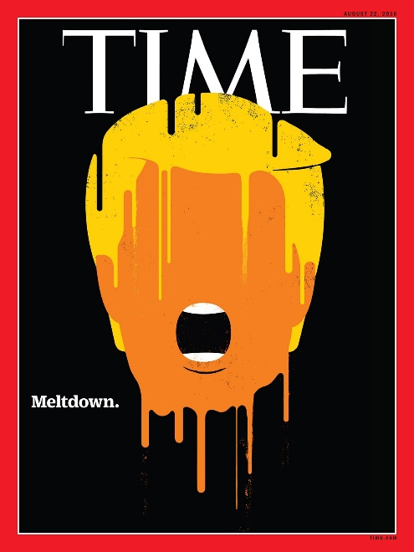

طراحی جلد مجله اثر ادل رودریگرز؛ مجله TIME، 24 اکتبر 2016، ماخذ: time.com (راست)؛ مجله DER SPIEGEL، 4 فوریه 2017، ماخذ: spiegel.de (چپ)

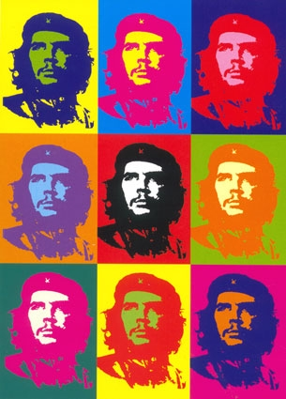
Che Guevara، 1968 (راست)، Campbell's Soup Cans، 1962 (چپ) اثر اندی وارهول؛ ماخذ: Google
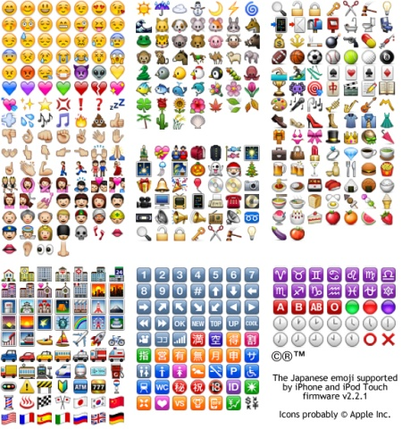
ایموجیها اپل در سیستمهای نوشتاری
منابع:
- Mitchell, W.J.T. (2002). Showing seeing: a critique of visual culture. Journal Of Visual Culture, Vol 1(2), p. 174.
- Berger, J., Dibb, M., & BBC Enterprises. (1972). Ways of seeing. London: BBC Enterprises.
- Mulvey, L. (1975). Visual Pleasure and Narrative Cinema. Screen, 16(3), pp.6-18.
- Hooper-Greenhill, (2000), Eilean, Museums and the Interpretation of Visual Culture, London: Routledge, p. 14.
- Mirzoeff, N. (1999). An introduction to visual culture. London: Routledge.
- Linked in. (2018, November 1). www.slideshare.net/DeborahJ/introductiontovisualculture.
- www.wikipedia.org
- www.time.com
- www.spiegel.de

